

计算机学院（国家示范性软件学院）

北邮麦当劳o j及图形化编程

项目结题总结

课程名称： 计算导论与程序设计课程设计
项目名称： 麦当劳点餐系统
项目成员：
指导教师：

时间：

一、 项目主要内容

1 . 1 编程环境

1 . 1 . 1 o j 版开发编程环境--- Clion

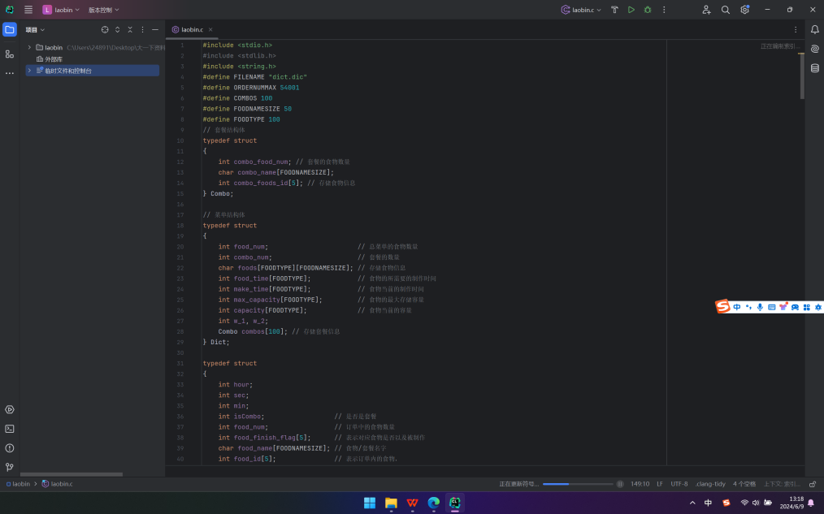
图 1 Clion 示意

1 . 1 . 2 图形化编程线上开发平台

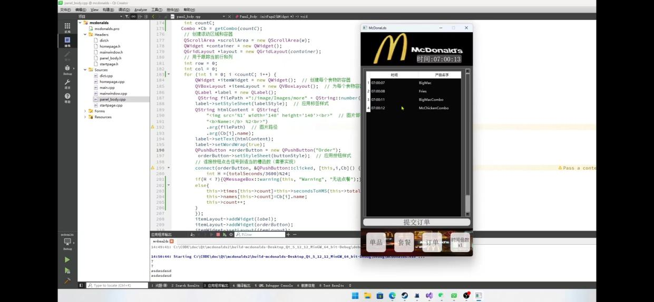
图 2 QT5 示意
本次小组实践作业除了基础的QT5之外，我们使用了 Gitee 线上托管平台，SourceTree、Git等编程工具，进行三人同步开发、交流。

1 . 2 程序实现的功能
OJ版 ：实现标准输入、输出，读取菜单文件，模拟菜品制作处理，优化到处理 5w+的海量订单输入。详情见修正版题面。
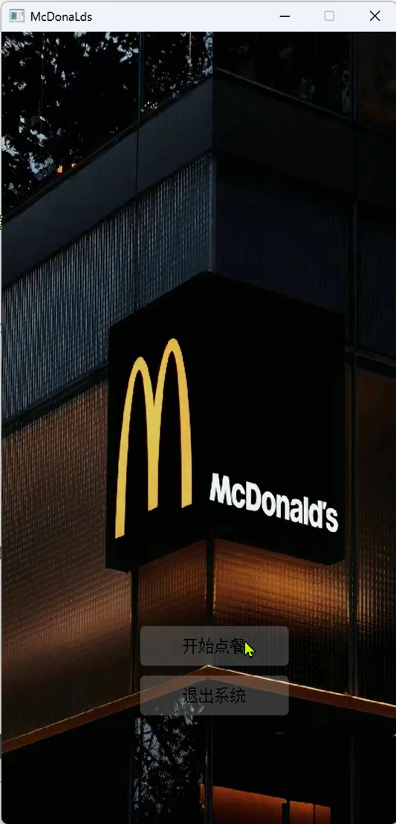
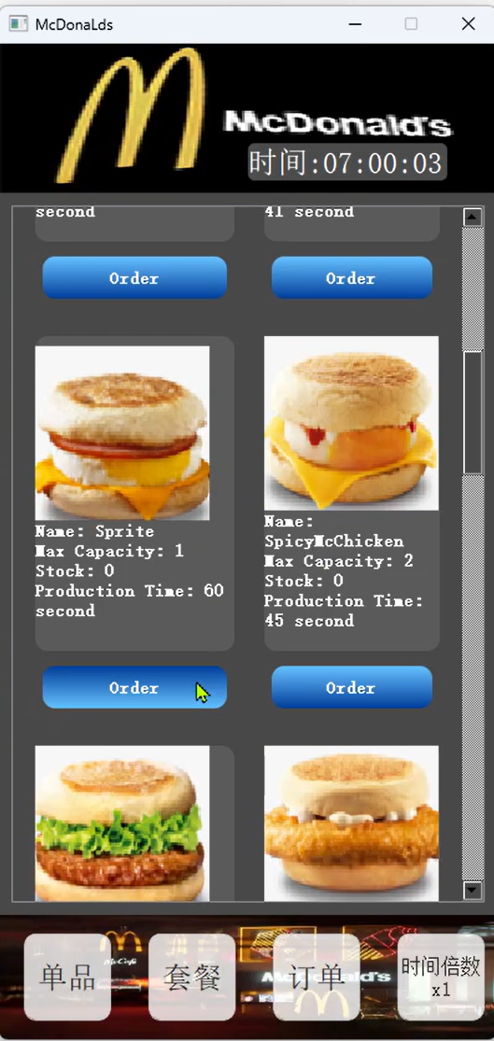
图形化 ：实现鼠标操控点餐，显示订单、食品储存制作情况，时间加快，弹窗显 示订单完成情况。在基础功能上，我们加入了对界面的优化、设计。

图 3、4 点餐界面 示意

二、 项目方案和相关技术

2 . 1 设计思路

2 . 1 . 1 逻辑思路
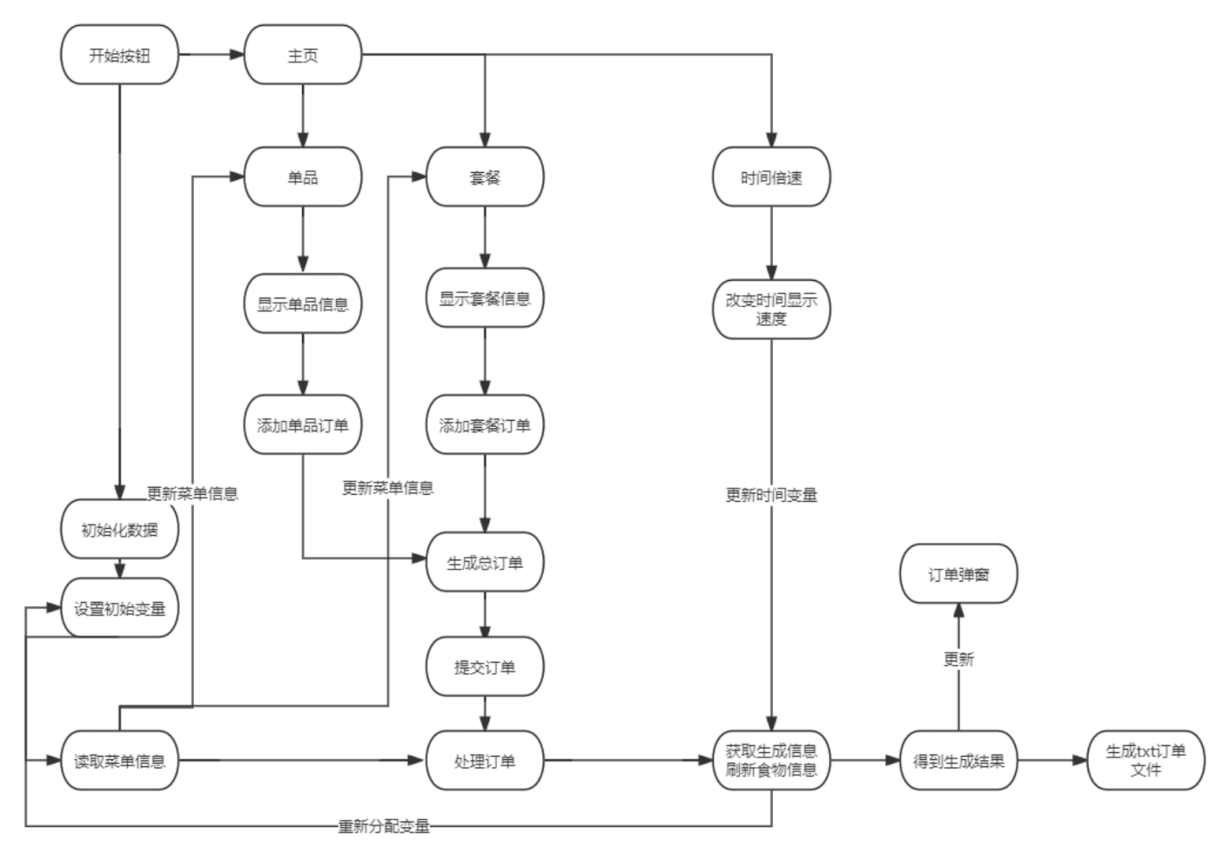
图 5 程序流程 示意

2 . 1 . 2 过程思路
想要实现麦当劳点餐程序的图形化编程，可以将该项目分为两个部分，即OJ版优化好的订单读取、处理和使用QT操作的图形化界面。核心部分的OJ代码沿用程序封装的思想高度模块化成dict.cpp，点餐界面的构造封装为startpage.cpp与mainwindow.cpp，并且在小组编程时构建的公共变量库，使共同开发高度简洁、高效，有助于代码任务的分配。

2 . 2 所用函数分析

·dict.h : OJ版的核心函数，包含了OJ版的所有功能。

·homepage.h : 程序的主页函数，实现了单品、套餐的切换以及查看订单功能。

·mainwindow.h： 构建主体窗口。

·startpage.h: 实现了程序的登录界面。

·panel_body.h: 实现了单品界面中心滚动菜单的功能，能根据读取菜单调整单品 图片、名称、阁窗大小。

2 . 3 软件实现
QT Creator 软件 ； Gitee 线上托管 ； VS code / CLION.

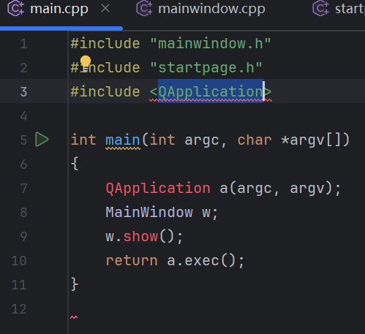
利用上述设计思路，很容易完成编程方面的实现。主程序截图如下所示。

图 6 程序截图

2 . 4 遇到的问题及解决方案

问题① OJ版代码第一版只能通过A题，BCD题运行错误。
解决办法：BCD题可以通过修改读取菜单的判断条件来AC，减少while循环的判断条件
最终优化为下图。
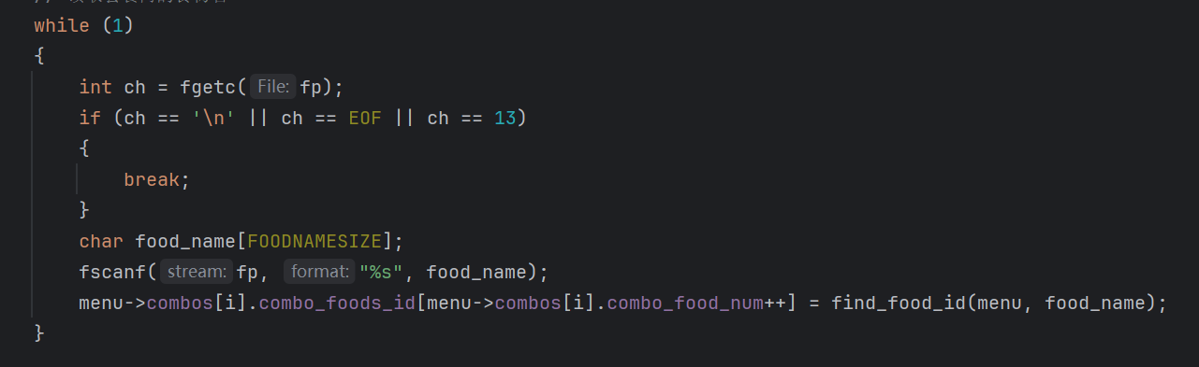

问题① OJ版代码第二版E题时间超限。
解决办法：优化处理，找到第一个未完成的订单，每次循环订单从这个订单开始循环，然后在 循环的开头加一个：如果下单时间超过现在的时间就break。
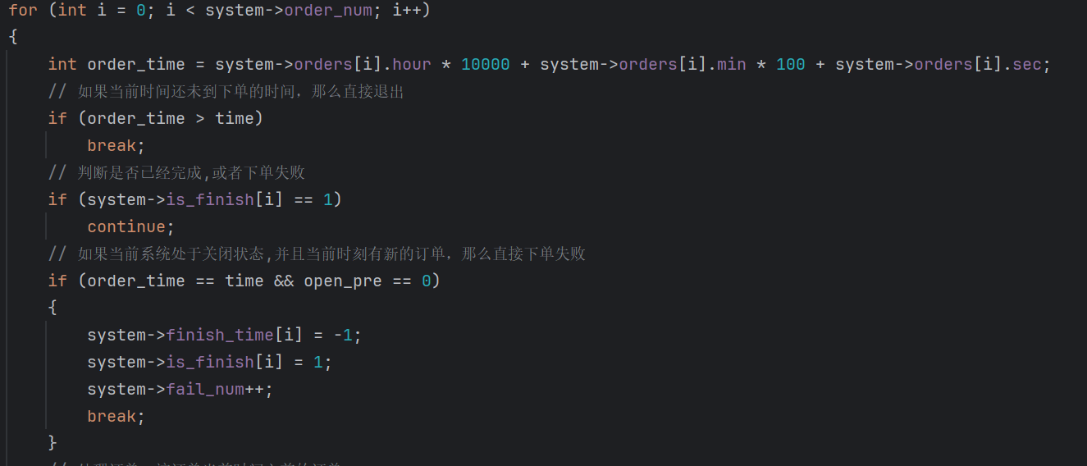
最终优化为下图。

- 实验总结

通过课上学习，查阅相关教程，了解了QT5的工作原理与控制方法，并初步了解、掌握了多人开发平台的使用，学会如何异步开发软件；同时，对函数封装的操作有了更进一步的了解，体会到了函数封装后的简洁之美。整个麦当劳点餐程序的开发其实不是进行得特别顺利， 由于不熟悉文件读取的操作，在开发初期遇到了问题①类的报错，虽然最终通过查阅了大量资料，进行多次调试和取经实现了BCD题的通过，但在一定程度上也拖慢了整个OJ加图形化的项目开发进度。虽然很遗憾由于开发硬件的限制，无法实现预期设计的ui功能，但通过这次项目开发，我们深入学习了Git的应用功能和共同开发的方法。了解并体会到QT Creator的功能及实现方式。除此之外， 我们也提高了团队合作能力， 在项目中更加深刻地认识到作为一个开发者， 我们应当注重团队合作， 充分发挥小组成员的优势，创新性地解决问题。

